**Дата:** 13.09.2022 **Клас:** 1 – А ( 2 група) **Вчитель:** Половинкина О.А.

**Урок № 6:** письмо

**Тема. Письмо прямих ліній (вертикальної і горизонтальної).**

**Мета:** вчити дітей орієнтуватися в сітці зошита, знаходити робочий рядок, міжрядкові лінії, не виходити на поле під час письма; ознайомити з терміном *пряма лінія*, навчити розрізняти вертикальні й горизонтальні лінії і писати їх у робочому рядку; розвивати вміння розповідати за малюнком, про події з власного життя; виховувати старанність, охайність.

**Очікувані результати:** здобувач освітизнайомиться з терміном *пряма лінія*; вміє розрізняти вертикальні й горизонтальні лінії і писати їх у робочому рядку. Розвиває вміння уважно слухати пояснення вчителя; розповідати за малюнком, про події з власного життя; збагачує свій лексичний запас.

**Обладнання**: презентація.

**Опорний конспект уроку**

**І. Вступна частина.**

**1. Актуалізація опорних знань. Вправа «Пригадайте…»**

**-** *Пригадайте, як правильно сидіти за партою.*

- *Пригадайте, як правильно тримати ручку.*

- *Пригадайте, як правильно тримати зошит.*

**2. Стіна слів. Словникова робота.**

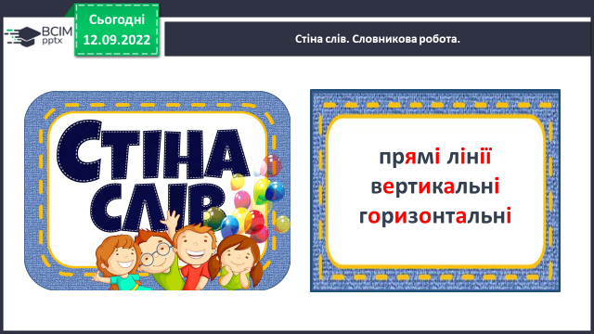

***Фізхвилинка для очей.***

**3.** **Повідомлення теми уроку.**

- Сьогодні на уроці ми продовжимо вчитися орієнтуватися на сторінках зошита; складати речення за малюнками; познайомимося з поняттями *прямі лінії, вертикальні, горизонтальні.*

**ІІ. Основна частина.**

**1. Робота за сторінкою зошита (с.7)**

***-*** *Що зображено вгорі сторінки зошита?*

- *Складіть розповідь за малюнком. Придумайте імена дітям. Розкажіть, чим займається дівчинка, що робить хлопчик. Назвіть всі предмети, зображені на спортивному майданчику.*

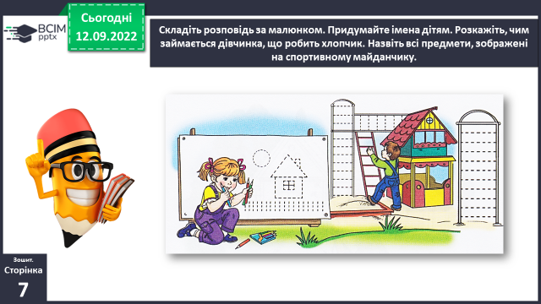

***Слайд 9-11.*** *Наведіть лінії, які тягнуться зверху вниз – вертикальні; зліва направо – горизонтальні. Вертикальні і горизонтальні лінії – прямі лінії. Допоможіть дівчинці розфарбувати малюнок.*

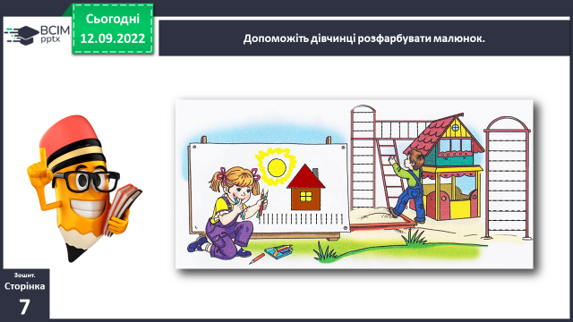

**2. Робота за сторінкою зошита (продовження).**

***Слайд 13.*** *Повторення знань про сітку зошита: робочий рядок; верхня рядкова; нижня рядкова; підрядкова; надрядкова; поле на сторінці зошита.*

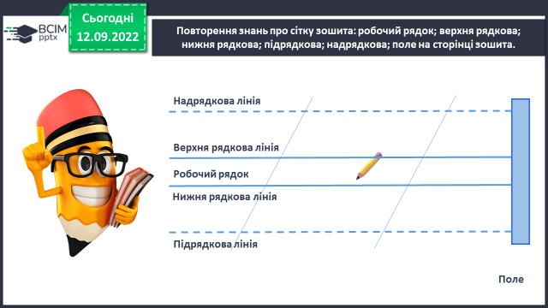

***Слайд 14.*** *Види ліній – прямі лінії: вертикальні та горизонтальні.*

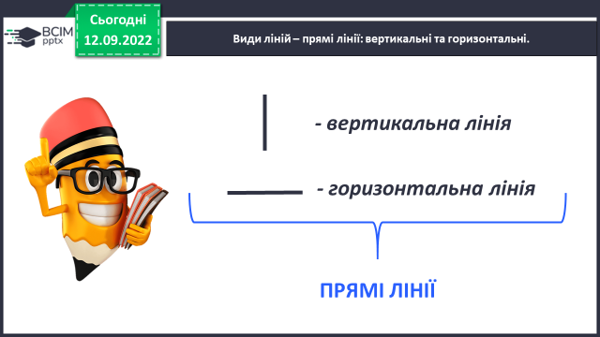

**3. Робота в друкованому зошиті (ст.7)**

***Слайд 15.*** *Визначте, які лінії ви напишете в першому рядку? Які вони (вертикальні короткі та довгі).*

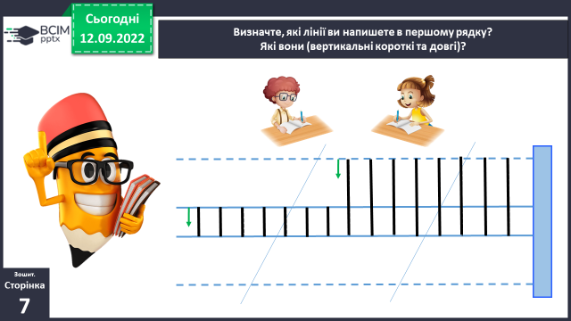

***Слайд 16.*** *В першому рядку напишіть прямі лінії – спочатку короткі вертикальні, потім – довгі вертикальні за зразком.*

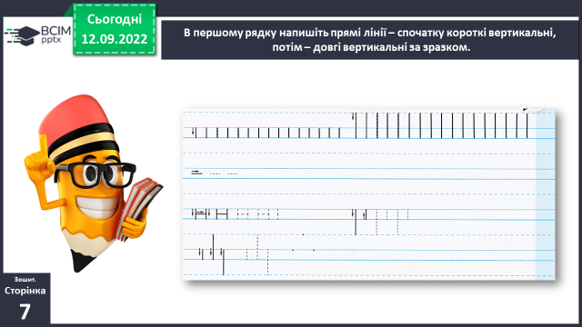

***Слайд 17.*** *В другому рядку напишіть прямі горизонтальні лінії посередині рядка за зразком.*

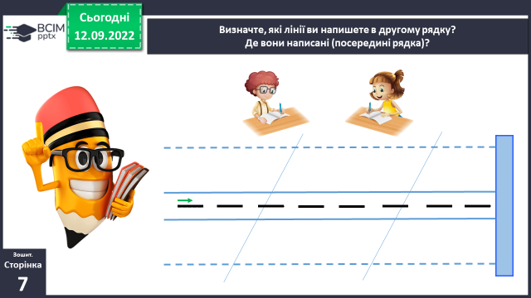

***Слайд 19.*** *Визначте, які лінії ви напишете в третьому рядку? Зверніть увагу на їх чергування.*

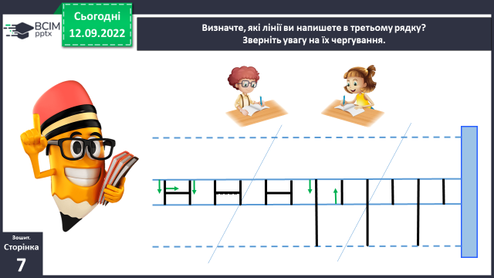

*.*

***Слайд 21.*** *В четвертому рядку напишіть вертикальні лінії: коротка і дві довгі за зразком.*

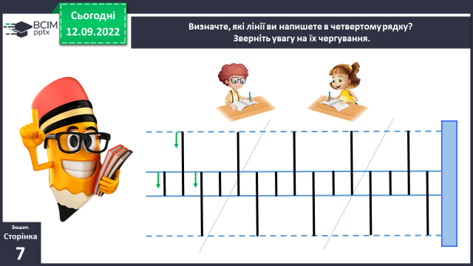

**ІІІ. Заключна частина.**

**1. Виконання інтерактивного онлайн завдання.**

**2. Рефлексія. Вправа «Незакінчене речення».**

**3. Рефлексія «Емоційна ромашка».**

***Рекомендовані тренувальні вправи***

***Слайд 23.*** *Робота за сторінкою зошита. Розгляньте малюнок внизу сторінки зошита.*

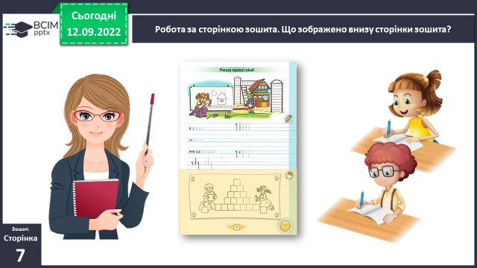

*- Чим займаються діти? Розповідь за малюнком.*

*- Наведіть кубики горизонтальними і вертикальними лініями.*

*- Зафарбуйте піраміду і дітей, які її збудували.*

*. 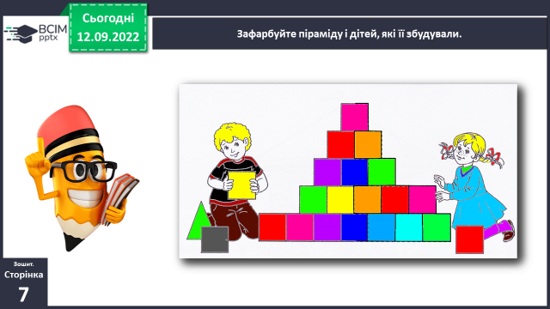*

***Роботи надсилай у Viber***